Aandachtspunten voor beschrijving van uw toerzeiltocht
Naam van de tocht: …………………………………………………….
Waterkaart met daarop de ingetekende tocht (halve pagina):

Beschrijving van de tocht (halve pagina)

Op kaart (met nummers) intekenen:
- Mogelijkheden voor te water laten boot (takelen of trailerhelling).
- Afmeermogelijkheden en horeca.
- Overnachtingsmogelijkheden (kamperen/ hotel) in omgeving route.
- Verhuurbedrijven open zeilboot in omgeving route.
Duur van de tocht:
Bijzondere aandachtspunten:
- Is gebruik van buitenboordmotor nodig?
- Bruggen en/of sluizen in de route en/of waar er eventueel de mast gestreken moet worden.

- Overheersende windrichting die gunstig is voor deze route.

- Typering water (denk aan ruim water of juist beschut water, stroming en dergelijke).

Namen en adressen waarbij bij de voorbereiding van de tocht gebruik kan worden gemaakt:

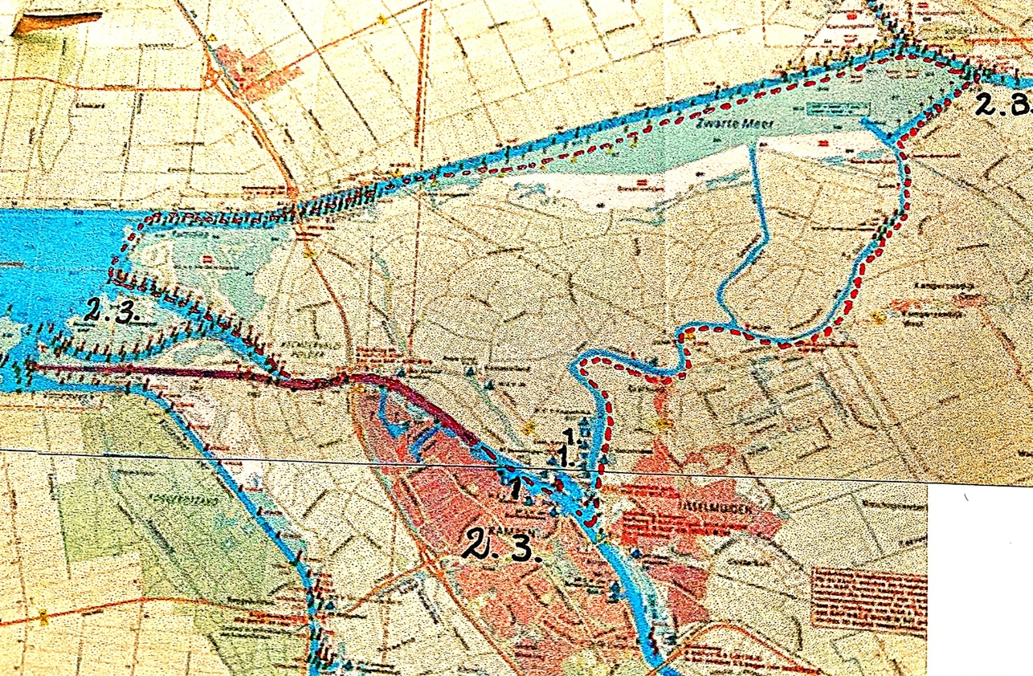
Naam van de tocht: “Een rondje Kampereiland”. De tocht van ongeveer 35 km is rood ingetekend.

Beschrijving van de tocht: De tocht start vanuit de haven van ZC’37 (overzijde rivier t.o.v. Kampen). Op de IJssel stuurboord (NW-richting) aanhouden, dus stroomafwaarts voor de Koggewerf langs aan de overzijde van de rivier. De stroom (zo’n 2 km/u is er hier ter hoogte van Kampen wel een beetje uit, maar wanneer je bij westenwind moet kruisen is de stroming toch een lekker steuntje in de rug. Wanneer de rivier te bezeilen is houden we de stuurboordwal (kribben) aan. Aan de bakboordwal gaat de bebouwing (industrie o.a. scheepswerf) na het passeren van de “Eilandbrug” net zoals dat aan bakboord al het geval was over op rietkragen met daarachter weiden. De IJssel gaat even verderop over in “Keteldiep” en “Kattendiep”. Op de splitsing stuurboord (“Kattendiep”) aanhouden. Het water wordt hier ruimer en krijgt een natuurlijker karakter. Rond het Kattendiep zijn tal van mogelijkheden voor afmeren en overnachten “in het wild”. Bij westenwind kan er waar het “Kattendiep” uitmondt op het “Ketelmeer” al gauw wat golfslag staan. Op het Ketelmeer direct noordelijk koersen langs de jachtbebakening naar het “Ramsdiep” dat dan verder oostelijk richting de “Ramspolbrug” loopt. Met de kwadraat hoef je zeker in het begin van het “Ramsdiep” de groene bebakening niet precies aan te houden. Ook buiten de geul is hier nog voldoende diepte (zie ook waterkaart). Na de “Ramspolbrug” gaat het water over in de “Ramsgeul” die vervolgens weer overgaat in het “Zwarte Meer”. Hier (wanneer het meer te bezeilen is) zoveel mogelijk de zuidelijke jachtbebakening aanhouden om de drukke geul (scheepvaart) en de saaie oever van de Noordoostpolder op afstand te houden. Het Kampereiland ligt nu achter de biezenvelden aan de stuurboordzijde. Voor het “Vogeleiland” stuurboord aanhouden het “Zwolse Diep” (richting Genemuiden) op. Nu even goed opletten: aan stuurboord is er na ongeveer vijfhonderd meter een met bakens aangegeven geultje dat naar een smalle opening door de strekdam leidt. Deze opening, gemarkeerd door dukdalven, geeft toegang tot het “Scheepvaartgat”. Na het smalle “Scheepvaartgat” (moeilijk kruisen want buiten de betonning vrij snel ondiep) gaat de tocht verder via ”Goot” (NB: de ”Mandjeswaardbrug”, strijken wanneer er geen bediening is) en Ganzendiep door het “Kampereiland”. Na Grafhorst gaat het mooie weideland van de oevers over in recreatiepercelen, woonboten en jachthavens. Via de “Ganzensluis” aan het eind van het Ganzendiep (strijken) vaart u dan weer de IJssel op en ligt (even stroomafwaarts) de ingang van de haven aan stuurboord.
Nummers op de kaart:
- Mogelijkheden voor te water laten boot (takelen of trailerhelling).
- Afmeermogelijkheden en horeca. Horeca alleen in Kampen, Genemuiden.
- Overnachtingsmogelijkheden (kamperen/ hotel) in omgeving route.
- Verhuurbedrijven open zeilboot in omgeving route: Niet van toepassing.
Duur van de tocht: 35 km kan in een dag gevaren worden.
Met gunstige wind kan de tocht van ongeveer 35 km. goed in een dag gevaren worden. De route komt n.l. in grote lijnen overeen met de jaarlijkse “Gait Berk” punterrace die in een dag vanuit Kampen gevaren wordt. Gegeven de geringe diepgang van de punters (20 cm) is die race omdat vanaf het Zwarte Meer direct al naar het Ganzendiep gevaren kan worden iets korter. Snelle punters varen de tocht in iets van 6 uur. De route leent zich echter ook uitstekend voor een driedaagse. De monding van de IJssel is echt het verkennen waard. In combinatie met het open water van de Ketel heerlijk zeilwater. Op onder meer het Keteleiland zijn er bovendien goede (beschutte) stekjes te vinden om te overnachten/ kamperen. Daarvoor kan dan ook de stroomgeul die aftakt van het Kattendiep gevaren worden. De volgende dag zou dan de tocht voortgezet kunnen worden over het Zwarte Meer naar het haventje bij het Vogeleiland. De ingang van dit haventje is direct nadat de doorgang in de strekdam van het Zwolse Diep “genomen” is aan bakboordzijde. Wanneer inmiddels bevoorrading nodig is: dit haventje is op loopafstand (wel een eindje) van Genemuiden. De laatste dag kan dan over Goot en Ganzendiep de laatste etappe afgelegd worden.
Bijzondere aandachtspunten:
- Is gebruik van buitenboordmotor nodig? Niet noodzakelijk, Ganzensluis kan goed al peddelend “genomen” worden.
- Bruggen en/of sluizen in de route en/of waar er eventueel de mast gestreken moet worden:
Mandjeswaardbrug over de Goot en aan het eind van het Ganzendiep de Ganzensluis.
- Overheersende windrichting die gunstig is voor deze route: noordelijke wind zodat het Ganzendiep te bezeilen is.
- Typering water (denk aan ruim water of juist beschut water, stroming en dergelijke). Deze tocht gaat over het open water van IJsselmonding, Ketel- en Zwartemeer. Bij windkracht 4 uit het westen lopen er op het Ketelmeer en voor het Vogeleiland (lager wal Zwarte Meer) al golven om rekening mee te houden. Het water van Goot en Ganzendiep is weer heel beschut water.
- Kaart ANWB waterkaart 5 Kop van Overijssel / Gelderse IJssel-noord.
Namen en adressen waarbij bij de voorbereiding van de tocht gebruik kan worden gemaakt:
VVV Kampen voor overnachtingsmogelijkheden in Kampen.
Havens met een kraan voor het takelen van de boot (voor de tocht contact opnemen):
WSV De Buitenhaven, Havenweg 1 8262 BZ Kampen. Havenmeester 06 55980919. Voor takelen: kraancommissie@wsvdebuitenhaven.nl
WSV het Koggeschip, Seveningseweg 1a 8267 BA Kampen. Havenmeester: 06 38608224.
ZC’37, ingang Pijperstraat 2, Frieseweg 6 8267 AD Kampen. Havenmeester: 06 52085748. In de routebeschrijving is deze haven als vertrekpunt gekozen.
Marjolein Stouwdam en Wim Pap

